**Занятие по ознакомлению с миром природы «Цветы»**

На стебле цветка располагается чашечка, из середины которой раскрываются лепестки. Эти лепестки составляют венчик — самую красивую часть растения — создают разные формы цветков. Именно от венчика исходит аромат, благоухание. Листья, отрастающие от стебля, тоже разнообразны. Садовым цветам требуется тщательный уход. Их нужно поливать, защищать от насекомых, от болезней, от непогоды.

*Какие цветы высаживают в клумбы?*

Цветы садовые:  роза, гвоздика, тюльпан, лилия, левкой.

*Какие ещё садовые цветы, ты знаешь?*

По цвету лепестков розы беловато-красноватый цвет стал называться розовым. Тюльпан похож на чалму, тюрбан — турецкий головной убор. А на что похожа гвоздика? На гвоздь: бутон — это шляпка, а стебель - ножка гвоздя.

Цветы полевые и лесные: василёк, незабудка, фиалка, ландыш, колокольчик.

Почему букетики незабудок дарили на память? Чтобы не забывали об их дарителе. Слово *фиалка* родственно слову *фиолетовый*. Какого цвета бывают фиалки? *Ландыш* произошло от слова *ладан*, благовоние. Это очень ароматный цветок. Догадайся, на что похож *колокольчик*. Он похож на *колокол*.

*Какие полевые и лесные цветы ты знаешь?* *Нужен ли для них уход?* *Уступают ли они по красоте и аромату садовым цветам?*

Посмотри на картинку. Что на ней изображено? Раскрась разными цветами части цветка (*стебель, листья, лепестки*).

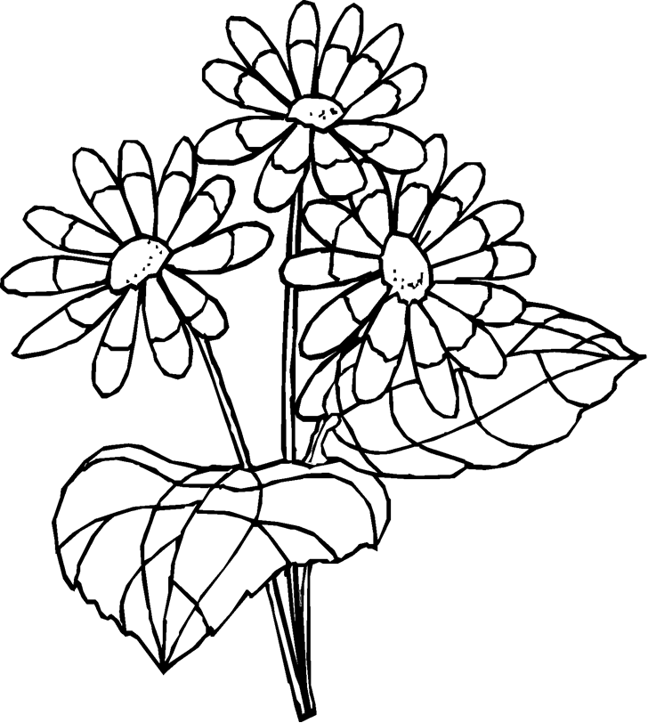

Какие цветы здесь нарисованы? Раскрась те цветы, которые выращивает человек.

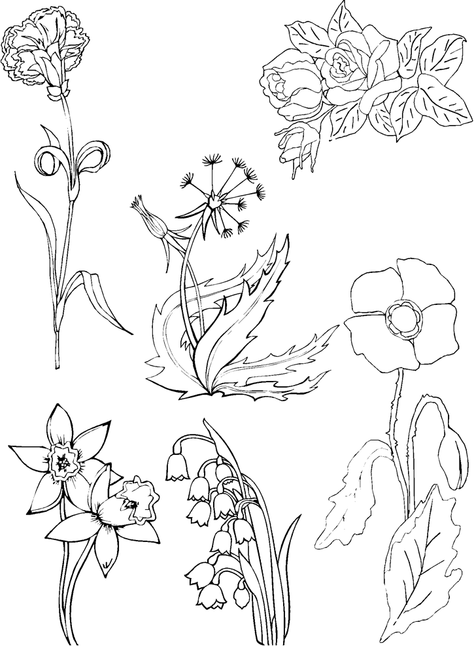

Раскрась те цветы, которые ты знаешь.

